Agent Identity Manager (AIM): AI Ajan Kimlik Doğrulamasında Güveni Biriktirmek

Abstract
Büyük dil modeli (LLM) tabanlı otonom AI ajanlarının hızla yaygınlaşması, bu ajanların güvenilir biçimde kimlik doğrulamasını sağlayacak bir altyapının eksikliğini belirgin hale getirmiştir. Mevcut mekanizmalar (API anahtarları, OAuth, JWT) her doğrulamada merkezi bir sunucuya bağımlıdır, tek hata noktası riski taşımakta ve ajan-ajan doğrulama için standart bir mekanizma sunmamaktadır. Kriptografik biriktiriciler küme üyeliği doğrulaması için olgun bir ilkel olmakla birlikte AI ajan kimlik doğrulamasına henüz uygulanmamıştır. Bu çalışmada, çoklu cuckoo filtre tabanlı bir kriptografik biriktirici mimarisi kullanan Agent Identity Manager (AIM) çerçevesi önerilmektedir. Aynı ajan kimlikleri, bağımsız ve özdeş dağılımlı (i.i.d.) kabul edilen k adet hash fonksiyonuyla ayrı filtrelere biriktirilmekte; bu varsayım altında filtrelerin yanlış pozitif olayları bağımsız olaylar olarak çarpılmakta ve birleşik oran ε^{k} düzeyine inmektedir. Olasılıksal risk, lokal filtrelerde hızlı ön kontrol ve kritik işlemlerde merkezi kesin doğrulamadan oluşan iki aşamalı bir strateji ile yönetilmektedir. Kimlik doğrulaması, isteklerin ajanın gizli anahtarıyla imzalanması ve doğrulayan tarafın filtrelerde açık anahtar parmak izini denetlemesi ilkesine dayanmaktadır. Önerilen mimarinin kritik bileşenleri üzerinde fizibilite ve uygunluk testleri yürütülmüştür. Bu testlerin en belirleyici bulgusu, çerçevenin dayandığı bağımsızlık varsayımının hem ölçülebilir hem de kırılgan olmasıdır: hash fonksiyonları gerçekten bağımsız seçildiğinde ölçülen birleşik yanlış pozitif oranı ε^{k} öngörüsüyle örtüşmekte, buna karşılık filtreler arasında korelasyon yaratan yaygın bir hash türetme kısayolu kullanıldığında beklenen koruma yaklaşık 31 kat zayıflamaktadır.
Anahtar Kelimeler: AI agent authentication, cryptographic accumulator, cuckoo filter, multi-agent systems

Introduction
Büyük dil modeli (LLM) tabanlı otonom AI ajanları, yazılım geliştirmeden müşteri hizmetlerine ve finansal analizden bilimsel araştırmaya kadar geniş bir yelpazede hızla yaygınlaşmaktadır. LangChain [1], AutoGen [2] ve CrewAI [3] gibi çerçeveler çoklu ajan sistemlerinin geliştirilmesini kolaylaştırarak endüstriyel benimsenmeyi hızlandırmaktadır. Ancak bu hızlı yaygınlaşma kritik bir altyapı boşluğunu da beraberinde getirmiştir: bir ajanın iddia ettiği kimliğe gerçekten sahip olup olmadığını, yetkili olup olmadığını ve gerektiğinde erişiminin anında iptal edilip edilemeyeceğini güvenilir biçimde doğrulayacak bir mekanizma bulunmamaktadır.
Endüstri raporları bu boşluğun boyutunu somut verilerle ortaya koymaktadır. Gartner'a göre 2026 sonuna kadar kurumsal uygulamaların %40'ı göreve özel AI ajanları içerecektir; bu oran 2025'te %5'in altındadır [4]. Cloud Security Alliance'ın Ocak 2026'da 228 uzmanla yaptığı araştırma, kuruluşların %68'inin ajan faaliyetini insan faaliyetinden ayırt edemediğini ve %74'ünün ajanlarına gereğinden fazla yetki verdiğini göstermiştir [5]; aynı kuruluşun 285 katılımcılı diğer araştırmasına göre yalnızca %21'i ajanlarının gerçek zamanlı envanterini tutabilmekte, %84'ü ajan davranışına odaklanan bir uyumluluk denetimini geçemeyeceğini düşünmektedir [6]. Bu veriler, ajan kimlik yönetiminin acil bir operasyonel gereklilik hâline geldiğini göstermektedir.
Sorunun temelinde mevcut kimlik doğrulama mekanizmalarının mimari yetersizlikleri yatmaktadır. Statik API anahtarları, OAuth token'ları ve JWT gibi yaygın yaklaşımlar insan kullanıcılar ve geleneksel yazılım servisleri için tasarlanmıştır. Bu mekanizmalar her doğrulamada merkezi bir sunucuya bağımlıdır; bu hem tek hata noktası (single point of failure) riski oluşturmakta hem de ajan popülasyonu büyüdükçe ölçeklenme sorunlarına yol açmaktadır. Daha da önemlisi, iki ajanın merkezi bir otoriteye başvurmadan birbirini doğrulayabildiği ajan-ajan (agent-to-agent) kimlik doğrulaması için standart bir mekanizma bulunmamaktadır.
Bu eksikliklerin giderilmesinde, küme üyeliğinin kompakt bir kanıtla doğrulanmasını sağlayan kriptografik biriktiriciler umut verici bir alternatif olarak öne çıkmaktadır. 1993'te Benaloh ve De Mare [7] tarafından önerilen bu yapılar; RSA biriktiriciler, Merkle ağaçları ve bilinear map tabanlı yapılar gibi formlarıyla sertifika iptali [8] ve anonim kimlik doğrulama [9] alanlarında başarıyla uygulanmıştır. Ancak kapsamlı literatür taramamız, bu yapıların AI ajan kimlik doğrulaması bağlamında değerlendirilmediğini ortaya koymuştur.
LDAP [10], OpenID Connect [11] ve RADIUS [12] gibi yaygın protokoller merkezi kimlik sağlayıcılarına dayanmakta ve kullanıcı sayısı arttıkça gecikme ile bant genişliği sorunları yaratmaktadır. Çekiş ve ark. [13] buna karşılık, doğrulamayı merkezi sunucudan uç cihazlara taşıyan ve kriptografik biriktirici tabanlı O(1) doğrulama sağlayan bir edge authentication protokolü önermiştir. Olasılıksal veri yapılarının doğruluk sınırlarını genişletme yönünde ise Medury ve ark. [14], cuckoo filtrelerine kaskad algoritması uygulayarak, tüm potansiyel false positive'lerin bilindiği durumlarda sıfır false positive'li üyelik testi tasarlamıştır. Önerilen AIM çerçevesi bu iki temelden yararlanmaktadır: biriktirici tabanlı dağıtık doğrulama vizyonunu [13] AI ajan ekosistemine taşırken, çoklu cuckoo filtre mimarisini [14] false positive oranını çarpımsal olarak azaltmak için uyarlamaktadır.
Bu çalışmada, çoklu cuckoo filtre tabanlı bir kriptografik biriktirici mimarisi kullanarak AI ajanlarının kimlik doğrulaması için Agent Identity Manager (AIM) çerçevesi önerilmektedir. AIM, merkezi bir kimlik otoritesi ile ajan tarafında tutulan çoklu filtre arasında dengeli bir mimari sunar. Sistemin temelinde, aynı ajan kimliklerini birbirinden bağımsız hash fonksiyonlarıyla birden fazla cuckoo filtresi [15] içinde biriktirme fikri yer alır: tek filtrenin yanlış pozitif oranı ε iken, filtrelerin bağımsız ve özdeş dağılımlı kabul edilmesi durumunda k filtrenin birleşik oranı ε^{k} düzeyine iner. Kritik işlemlerde AIM sunucusundaki kesin kayıt veritabanı (Agent Registry) üzerinden ikinci bir doğrulama yapılabilmekte, böylece olası bir yanlış pozitifin gerçek bir yetkisiz erişime dönüşmesi engellenmektedir. Filtre kopyalarının her ajana dağıtılması ise kayıt ve iptal durumu sorgusunun hiçbir ağ turu gerektirmeden yapılmasını mümkün kılmakta ve merkezi otoriteye bağımlılığı en aza indirmektedir.
Merkezden bağımsız doğrulamanın üç yapısal getirisi vardır. Birincisi kullanılabilirliktir: merkezi otoritenin erişilemez olduğu ya da ağın bölündüğü durumlarda ajanlar birbirini doğrulamaya devam edebilir. İkincisi kapasitedir: doğrulama başına merkezi durum sorgusu yapan tek bir otorite bir tavana takılır ve bu tavan eşzamanlı yük altında yükselmek yerine geriler. Üçüncüsü etkileşim başına maliyettir: çok-ajanlı bir iş akışında her etkileşimin ayrı bir ağ turu gerektirmesi, doğrulamanın her mesajda değil yalnızca örneklemeyle yapılmasına yol açar; geniş alan ağı koşullarında merkezi doğrulamanın etkileşim başına yüz milisaniye mertebesine çıkması bu baskıyı somutlaştırır. Bu üç getiri Experimental Evaluation bölümünde ölçülmektedir.
AIM çerçevesi, özel bir uygulama katmanı protokolü (AIM Protocol) aracılığıyla kayıt, doğrulama, iptal ve filtre senkronizasyonu işlemlerini standartlaştırmaktadır. Çalışmanın katkıları ikidir: (i) çoklu cuckoo filtre tabanlı bir biriktirici yapısının AI ajan kimlik doğrulamasına uygulandığı sistem mimarisinin, isteklerin gizli anahtarla imzalanmasına ve filtrelerde açık anahtar parmak izinin denetlenmesine dayanan doğrulama akışıyla birlikte tanımlanması; (ii) bu mimarinin kritik bileşenleri üzerinde fizibilite ve uygunluk testleri yürütülerek elde edilen sonuçların sunulması.
Makalenin geri kalanı şu şekilde organize edilmiştir: Related Works ilgili çalışmaları, Background cuckoo filtreleri ve kriptografik biriktiricileri, System Design AIM çerçevesinin ve protokolün teknik detaylarını, Security Model and Threat Analysis saldırgan modelini ve güvenlik çözümlemesini, Experimental Evaluation fizibilite testlerinin düzeneğini ve sonuçlarını sunmaktadır. Discussion and Conclusion çıktıları tartışmakta, Ongoing and Future Work devam eden çalışmanın yönünü belirlemektedir.

Related Works
Bu bölüm, önerilen çalışmayla ilişkili üç araştırma alanını incelemekte ve bunların kesişimindeki literatür boşluğunu ortaya koymaktadır: AI ajan güvenliği ve kimlik yönetimi, kriptografik biriktiricilerin kimlik doğrulama uygulamaları ve cuckoo filtrelerinin güvenlik alanındaki kullanımları.
AI ajan kimlik yönetimi 2024 sonrasında hem akademik hem endüstriyel düzeyde hızla gelişmiştir. Chan ve ark. [16] ajan tanımlayıcıları, gerçek zamanlı izleme ve aktivite kaydı mekanizmalarını tartışmış; aynı grubun çalışması [17] AI sistem örneklerine kimlik atanması için kavramsal bir çerçeve önermiştir. Rodriguez Garzon ve ark. [18] AI ajanlarına W3C merkeziyetsiz tanımlayıcıları (Decentralized Identifier, DID) ve doğrulanabilir kimlik bilgileri (Verifiable Credentials, VC) atayarak self-sovereign kimlik sağlayan ilk çalışan prototipi sunmuş, LangChain ve AutoGen entegrasyonuyla fizibiliteyi göstermiştir. AgentCrypt [19] ajan-ajan iletişiminde homomorfik şifreleme tabanlı bir gizlilik çerçevesi önermiştir. Endüstri tarafında OWASP Agentic AI Top 10 [20] otonom ajanlar için ilk sistematik risk taksonomisini oluşturarak kimlik istismarını temel risk kategorilerinden biri olarak belirlemiş, NIST NCCoE ilgili bir proje yürütmekte [21] ve Microsoft'un Agent Governance Toolkit'i [22] DID tabanlı kriptografik kimlik içermekle birlikte geleneksel PKI ilkellerine dayanmaktadır.
Bu yaklaşımların çoğu geleneksel kriptografik altyapılara dayanırken, küme üyeliğinin kompakt bir kanıtla doğrulanmasını sağlayan kriptografik biriktiriciler daha hafif ve dağıtılabilir bir alternatif sunmaktadır. Benaloh ve De Mare [7] tarafından 1993'te tek yönlü biriktirici olarak önerilmelerinden bu yana çeşitli kimlik doğrulama senaryolarında uygulanmışlardır. Camenisch ve Lysyanskaya [9] dinamik biriktiricileri tanımlayarak küme boyutundan bağımsız maliyetle ekleme/silme ve sıfır bilgi ispatıyla üyelik doğrulama imkânı sağlamış; Ren ve ark. [23] şemaların gelişimini incelemiş; Özçelik ve ark. [24] simetrik–asimetrik sınıflandırmasını sunarak alan, zaman ve iletişim maliyetlerini karşılaştırmış; Loporchio ve ark. [25] blockchain uygulamalarını değerlendirmiştir. Uygulama tarafında Özçelik ve Skjellum [8] RSA biriktiricilerini dağıtık sertifika iptali için kullanmış, DA³4FL [26] dinamik biriktiricileri federated learning ortamında kimlik doğrulamayla birleştirmiştir. Daha yakın zamanda Çekiş ve ark. [13], eliptik eğri kriptografisi (Elliptic Curve Cryptography, ECC) tabanlı dinamik asimetrik bir biriktiriciyle doğrulamayı uç cihazlara taşıyan ve sonlu durum makineleriyle formal olarak modellenen bir uç kimlik doğrulama protokolü önermiştir. Ancak bu çalışma AI ajan ekosistemini hedeflememekte ve asimetrik biriktiricinin getirdiği tanık (witness) yönetimi maliyetini taşımaktadır. AIM benzer bir dağıtık doğrulama vizyonunu paylaşmakla birlikte, simetrik biriktirici (cuckoo filtre) tercihiyle tanık gerektirmeyen, silme destekli ve çoklu filtre mimarisiyle false positive oranını çarpımsal azaltan farklı bir yaklaşım sunar.
Simetrik biriktirici sınıfı içinde öne çıkan cuckoo filtresi, Fan ve ark. [15] tarafından 2014'te Bloom filtresine pratik bir alternatif olarak önerilen genel amaçlı bir yaklaşık üyelik sorgusu (approximate membership query) yapısıdır. Kimlik doğrulama alanındaki uygulamaları ise ağırlıklı biçimde araçlar arası ağlarda (Vehicular Ad-hoc Network, VANET) yoğunlaşmıştır: Cui ve ark. [27] SPACF şemasıyla gizlilik korumalı bir doğrulama protokolü tasarlamış; Li ve ark. [28] sözde isim sertifika iptalinde silme avantajını göstermiş; Xenakis ve ark. [29] 5G kimlik doğrulama ve anahtar anlaşması (5G-AKA) protokolünü cuckoo filtreyle genişleterek toplu doğrulama verimliliğini artırmıştır. Sağlık alanında Moni ve Gupta [30], tıbbi nesnelerin interneti (Internet of Medical Things, IoMT) kapsamındaki uzaktan hasta izleme ağlarında ikili pozitif-negatif filtre mimarisiyle karşılıklı anonim doğrulama gerçekleştirmiş ve AVISPA ile formal doğrulama sağlamıştır. Bu çalışmaların tamamı cuckoo filtrelerinin etkinliğini göstermekle birlikte geleneksel ağ ortamlarını hedeflemektedir.
Yapılan taramada, kriptografik biriktiricilerin veya olasılıksal veri yapılarının AI ajan kimlik doğrulaması bağlamında uygulandığı bir çalışmaya rastlanmamıştır. Mevcut AI ajan kimlik çözümleri (DID+VC [18], sıfır bilgi sanal makineleri, OAuth uzantıları) kesin kriptografik doğrulama sağlamakla birlikte, kimliğin geçerlilik ve iptal durumunun sorgulanmasını merkezi bir bileşene bağımlı bırakmakta; bu da merkez erişilemez olduğunda doğrulamanın durmasına ve ajan sayısı arttıkça tek bir otoritenin darboğaza dönüşmesine yol açmaktadır. Cuckoo filtreleri ise VANET ve IoMT ortamlarında başarıyla kullanılmış ancak AI ajan senaryolarında değerlendirilmemiştir. Bu çalışma söz konusu boşluğu doldurmaktadır.

Background
A. Kriptografik Biriktiriciler
Kriptografik biriktirici, bir kümenin elemanlarını sabit boyutlu tek bir değerle temsil eden ve bu kümeye üyeliğin verimli biçimde doğrulanmasını sağlayan bir veri yapısıdır [24]. Temel fikir, bir A = {y₁, y₂, ..., yₙ} kümesinin elemanlarını, yalnızca üyelerin biriktirildiğinin kanıtlanabildiği küçük bir z değerine biriktirmektir [31].
Özçelik ve ark. [24] biriktiricileri iki sınıfa ayırmaktadır. Simetrik biriktiriciler küme üyeliğini bir tanık (witness) gerektirmeden doğrudan doğrulayabilir [32]; Bloom [33] ve cuckoo [15] filtreleri bu sınıfa girer, O(1) sorgulamaya imkân tanır, ancak olasılıksal oldukları için false positive üretebilirler. Asimetrik biriktiriciler ise yarı-değişmeli (quasi-commutative) hash fonksiyonları üzerine kuruludur [7]; RSA biriktiriciler [7], bilinear map tabanlı yapılar [34] ve Merkle ağaçları [35] bu sınıftadır. Bu yapılarda her eleman için bir tanık üretilir [31]; false positive üretmezler ancak tanık üretimi ve güncellenmesi hesaplama maliyeti taşır.
Biriktiriciler destekledikleri işlemlere göre de sınıflandırılır: dinamik biriktiriciler ekleme ve silmeyi verimli biçimde destekler [9], statik yapılar desteklemez; üyelik kanıtı türüne göre ise pozitif, negatif ve evrensel ayrımı yapılır [24], [36]. Bu çalışmada dinamik ve pozitif simetrik sınıftan cuckoo filtreleri tercih edilmiştir.
B. Cuckoo Filtreleri
Cuckoo filtresi, Fan ve ark. [15] tarafından 2014'te önerilen, yaklaşık küme üyelik testi yapan olasılıksal bir veri yapısıdır ve cuckoo hashing prensibine dayalı bir bucket dizisinden oluşur. Her eleman, iki olası bucket konumundan birine yerleştirilen f-bit'lik bir parmak izi (fingerprint) ile temsil edilir; birincil bucket dolu ise mevcut eleman ikincil bucket'ına taşınır [24]. Sorgulamada elemanın iki olası bucket'ı kontrol edilir: eşleşme yoksa eleman kesinlikle kümede değildir, eşleşme varsa kümede olması muhtemeldir.
Tek bir cuckoo filtresinin false positive oranı, parmak izi uzunluğu f ve bucket başına giriş sayısı b ile belirlenir. f-bit parmak izi ve b = 4 girişli bucket yapısında bu oran yaklaşık olarak şöyle ifade edilir [15]:
ε ≈ 2b/2^{f} (1)
Fan ve ark. [15], verilen bir eleman sayısı için cuckoo filtresinin alan-optimizasyonlu Bloom filtresine kıyasla daha düşük false positive oranı ve alan maliyeti sunduğunu göstermiştir. Bloom filtrelerinden farklı olarak cuckoo filtreleri eleman silmeyi destekler; Bloom filtrelerinde birden fazla eleman aynı bit pozisyonlarını paylaştığından silme mümkün değildir ve filtrenin yeniden oluşturulmasını gerektirir [24], [33].
Bu çalışmada önerilen çoklu filtre yaklaşımında, aynı eleman kümesi k adet bağımsız cuckoo filtresine farklı hash fonksiyonlarıyla eklenir. Bir elemanın geçerli sayılması için tüm k filtrede eşleşme gerektiğinden, birleşik false positive oranı:
ε_{combined} ≈ ε^{k} (2)
Bu çarpımsal azalma, filtrelerin yanlış pozitif olaylarının bağımsız ve özdeş dağılımlı (independent and identically distributed, i.i.d.) kabul edilmesine dayanır: bağımsız olaylarda bileşke olasılık, tek tek olasılıkların çarpımına eşittir. Tek filtrenin ε = 0,01 oranıyla k = 3 filtre kullanıldığında birleşik oran 10⁻⁶ düzeyine iner. Cuckoo filtresinin bu bağlamda tercih edilme nedeni üç avantajın birleşimidir: (i) silme desteği sayesinde iptal sırasında filtrenin yeniden oluşturulmasına gerek kalmaması, (ii) kompakt boyutu sayesinde kopyaların ajan tarafına dağıtılabilmesi, (iii) O(1) karmaşıklığında sorgulama süresi.

System Design
A. Working Principle
AIM çerçevesinin temelinde çoklu cuckoo filtre tabanlı bir biriktirici (accumulator) yapısı bulunmaktadır. Bu yapının çalışma prensibi Şekil 1'de gösterilmektedir.
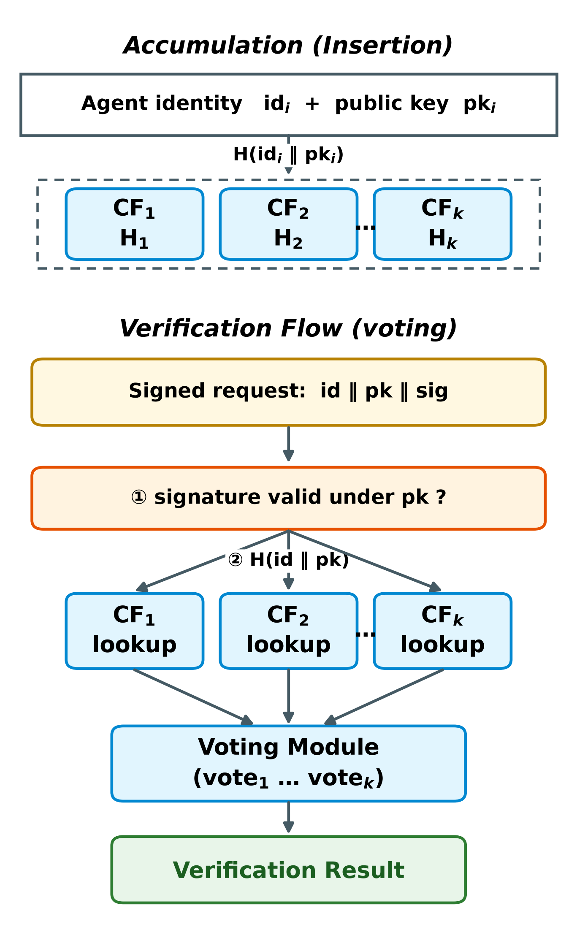
Şekil 1. Çoklu cuckoo filtre tabanlı biriktiricinin çalışma prensibi.
Çerçevede, her kayıtlı agent ID'si k adet bağımsız cuckoo filtresine farklı hash fonksiyonları (H1, H2, ..., Hk) ile eklenir. Doğrulama sürecinde sorgulanan agent_id, çoklu filtre yapısı üzerinden değerlendirilmekte ve filtrelerin birleşik çıktısı doğrulama kararının temelini oluşturmaktadır.
Bu stratejinin temel avantajı, Background bölümünde verilen çarpım kuralı uyarınca yanlış pozitif oranının k filtre üzerinde ε^{k} düzeyine inmesidir. Bağımsızlık varsayımı bu ilişkinin taşıyıcı unsuru olduğundan Experimental Evaluation bölümünde ayrıca sınanmıştır. Cuckoo filtresinin ikinci yapısal avantajı eleman silmeyi doğal olarak desteklemesidir [15], [24]: iptal edilen bir ajanın kimliği, filtre yeniden oluşturulmadan O(1) zamanda tüm filtrelerden silinir.
B. System Components
AIM çerçevesi dört temel bileşenden oluşmaktadır. Bu bileşenler ve aralarındaki etkileşimler Şekil 2'de gösterilmektedir.
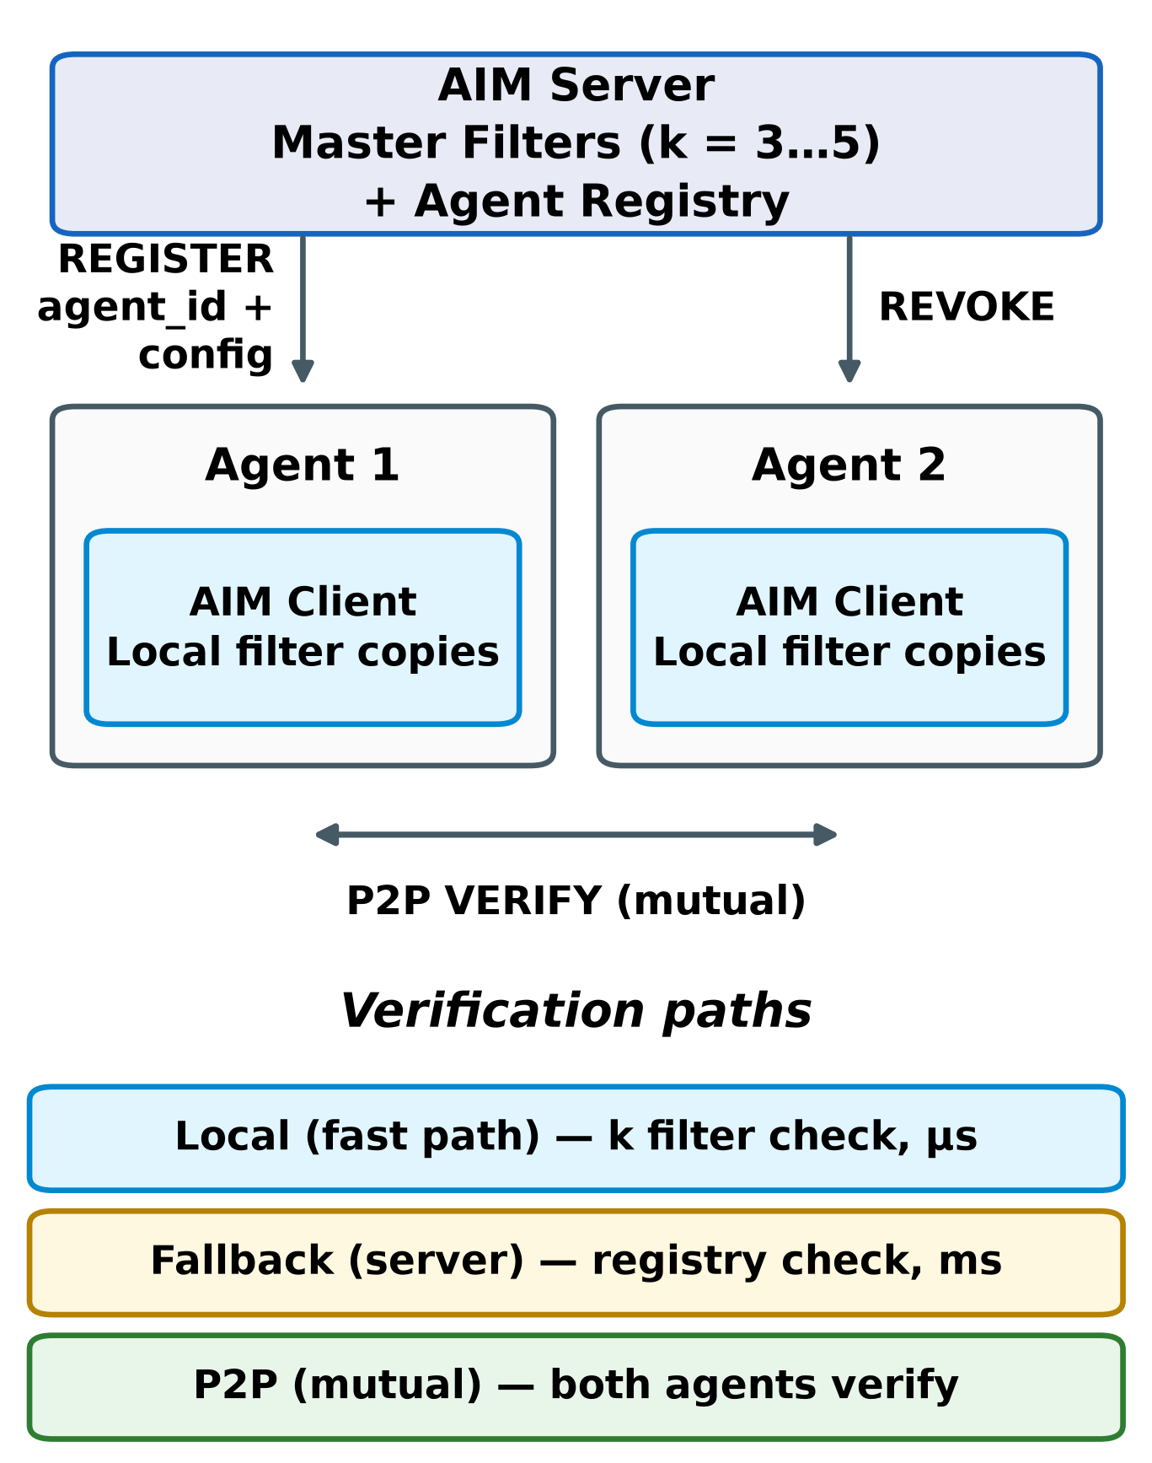
Şekil 2. AIM çerçevesi bileşenleri ve bağlantıları.
AIM Server: Kimlik otoritesidir; agent ID üretimi, k master cuckoo filtresinin yönetimi ve Agent Registry'nin tutulmasından sorumludur. Tüm kayıt, iptal ve senkronizasyon işlemleri bu bileşen üzerinden koordine edilir.
Master Filters: Sunucu üzerinde bulunan k adet redundant cuckoo filtresidir; her biri aynı agent ID setini farklı hash fonksiyonlarıyla biriktirir ve güncellenmiş kopyaları tüm istemcilere dağıtılır.
Agent Registry: Tüm agent ID'lerinin kesin veritabanıdır; filtreler olasılıksal olduğundan kesin doğrulama gereken durumlarda fallback kaynağı olarak kullanılır.
AIM Client: Her ajanın runtime ortamına gömülü istemci modülüdür; master filtrelerin local kopyasını tutar ve doğrulamayı bu kopyalar üzerinden yürütür.
C. System Workflow
Sistemin iş akışı kayıt ve doğrulama fazlarında incelenebilir; akış Şekil 3'te sequence diagram olarak gösterilmektedir.
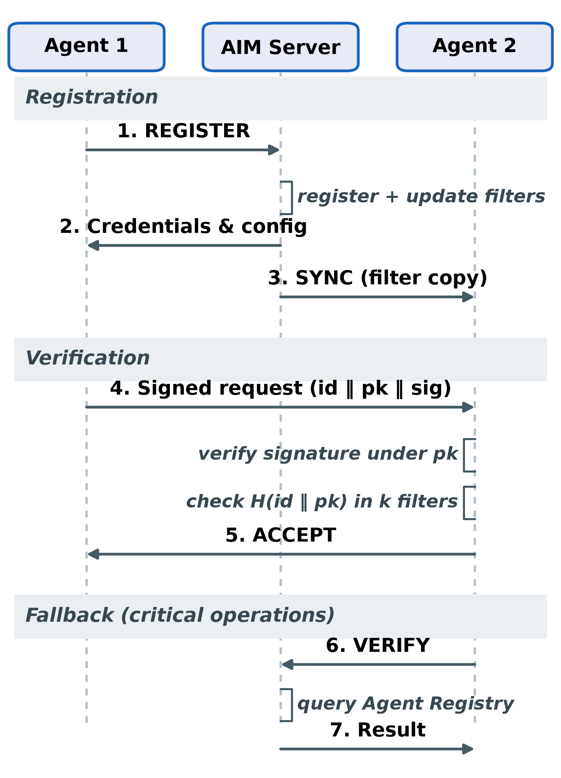
Şekil 3. AIM çerçevesi iş akışı.
Registration Flow
Yeni bir ajan kaydedilirken ajan, metadata bilgisiyle birlikte AIM sunucusuna bir REGISTER talebi gönderir. Sunucu talebi doğrular, benzersiz bir kimlik üretir, bunu Agent Registry'ye kaydeder ve farklı hash fonksiyonlarıyla k master filtrenin tamamına ekler; ardından ajanın doğrulama işlemlerine katılabilmesi için gerekli kimlik bilgilerini ve konfigürasyon parametrelerini döner. Güncellenmiş filtreler senkronizasyon mekanizmasıyla bağlı istemcilere dağıtılarak lokal kopyaların sistem genelinde tutarlı kalması sağlanır.
Verification Flow
Lokal Doğrulama (Akış 1): Kimliğini kanıtlayacak ajan, isteğini kendi gizli anahtarıyla imzalar ve isteğe agent_id'si ile açık anahtarını ekler. Doğrulayan ajanın AIM Client'ı önce imzayı sunulan açık anahtar altında denetleyerek isteğin gerçekten o anahtarın sahibinden geldiğini saptar, ardından kimlik ile açık anahtarın parmak izini k local filtrenin tamamında arar. Kabul kararı ancak imza geçerliyse ve filtrelerin tümü olumlu oy verirse üretilir; filtrelerden birinin bile olumsuz oyu isteği reddetmeye yeter. Akış ağ iletişimi gerektirmediğinden kayıt ve iptal durumu sorgusu merkezi otoriteye başvurulmadan tamamlanır.
Merkezi Fallback (Akış 2): Kritik işlemlerde AIM Client merkezi sunucuya başvurur; sunucu Agent Registry üzerinden kesin kontrol yapar ve challenge-response ile doğrulamayı tamamlar. Bu yol, olasılıksal yapıdan kaynaklanan riskin kabul edilemeyeceği işlemler için ayrılmıştır.
Kabul kararı, k filtrenin ortak oyuna dayanır: filtrelerden birinin bile olumsuz oyu isteği reddetmeye yeterlidir ve olumsuz oy kesindir. Merkezi yola hangi işlemlerde geçileceği ise işlemin taşıdığı riske göre belirlenen ve uygulama tarafından yapılandırılabilen bir eşiktir. Önerilen tasarımda işlemler üç sınıfa ayrılmıştır: mesaj kabulü ve okuma amaçlı çağrılar yalnızca lokal olarak doğrulanır; paylaşılan durumu değiştiren işlemler merkezî doğrulamayla teyit edilir; geri alınamayan ya da yüksek yetkili işlemler (kimlik bilgisi erişimi, veri dışa aktarımı, finansal işlem) her koşulda merkezî olarak doğrulanır. Oylama sürecine filtre başına güven ağırlığı eklenmesi devam eden çalışmaya bırakılmıştır.
D. AIM Protocol
AIM Protocol, sunucu ile istemciler arasındaki tüm iletişimi standartlaştıran bir uygulama katmanı protokolüdür. TCP soketleri üzerinde çalışır ve her mesaj, uzunluk öneki ile çerçevelenmiş bir JSON gövdesinden oluşur. Dört temel işlem mesajı REGISTER, VERIFY, REVOKE ve SYNC'tir; bunlara senkronizasyon aboneliği için SUBSCRIBE ve INVALIDATE, kimlik ispatı için CHALLENGE ve RESPONSE, hata bildirimi için ERROR eşlik eder. Merkezi doğrulamada sunucu tek kullanımlık bir nonce üretir ve ajan bu nonce üzerindeki imzasıyla anahtarına sahip olduğunu kanıtlar; böylece gizli anahtar ağ üzerinden geçmez. Filtre senkronizasyonu versiyonlu pull ile sağlanır: istemci elindeki sürümü bildirir, sunucu yalnızca istemci geride kaldığında anlık görüntüyü gönderir. İptal işlemlerinin ardından sunucu, abone istemcilere yalnızca yeni sürüm numarasını taşıyan bir INVALIDATE mesajı yayınlayarak güncellemeyi tetikler. TLS, taşıma katmanına eklenebilen opsiyonel bir güvenlik eklentisidir.

Security Model and Threat Analysis
A. Güven Varsayımları ve Saldırgan Modeli
Bu bölüm, çerçevenin güvenlik iddialarının dayandığı güven varsayımlarını ve saldırgan yeteneklerini tanımlamaktadır. AIM sunucusu güvenilir kabul edilmektedir: kimlikleri üreten, kayıt veritabanını tutan ve master filtreleri yöneten otorite odur ve sunucunun ele geçirilmesi tehdit modelinin dışındadır. Ajan tarafı ile ağ ise güvenilmez kabul edilmektedir.
Saldırganın şu yeteneklere sahip olduğu varsayılmaktadır: (i) geçerli bir agent_id değerini bilebilir, çünkü kimlikler mesajlarda ve günlüklerde görünür ve gizlilikleri varsayılamaz; (ii) meşru bir ajanın kimliğine bürünmeye çalışabilir; (iii) TLS kullanılmadığında ağ trafiğini dinleyebilir, yeniden oynatabilir ve değiştirebilir; (iv) bir AIM Client'ı ele geçirerek lokal filtre kopyalarını okuyabilir ve değiştirebilir; (v) elindeki filtre kopyasıyla false positive üreten kimlikler aramak üzere çevrimdışı deneme yapabilir. Kriptografik ilkelleri kırma yeteneği bulunmadığı, yan kanal saldırılarının ve platformun fiziksel güvenliğinin ise kapsam dışı olduğu varsayılmaktadır.
B. Lokal Doğrulamanın Kanıtladığı ve Kanıtlamadığı
Bu varsayımlar altında lokal doğrulamanın sağladığı güvence şu biçimde tanımlanır. Bir agent_id'nin k filtrenin tamamında bulunması, o kimliğin kayıtlı olduğunu ve iptal edilmediğini gösterir; bu bir üyelik ve iptal durumu kontrolüdür, karşıdaki tarafın o kimliğin meşru sahibi olduğunu kanıtlamaz. Saldırgan geçerli bir agent_id bilebildiğinden, yalnızca filtre kontrolüne dayanan bir kabul kararı kimliği bilen herhangi bir tarafça geçilebilir. Aynı gerekçeyle, iki ajanın birbirini kendi filtre kopyalarında sorgulaması tek başına karşılıklı kimlik doğrulaması oluşturmaz ve yeniden oynatma saldırısına karşı koruma sağlamaz.
Lokal filtre kontrolü bu nedenle bir sahiplik ispatıyla birlikte kullanılır: isteği gönderen ajan isteğini kendi gizli anahtarıyla imzalar, karşı taraf imzayı doğruladıktan sonra filtre kontrolünü yapar. Böylece kayıt durumu sorgusu merkeze sorulmadan yürütülürken, kimliğin sahibi olma koşulu imza ile sağlanır.
C. Lokal Doğrulamayı Kimlik Doğrulamasına Dönüştürme: Açık Anahtar Bağlama
Lokal yolun sahiplik ispatı içermesi, mimarinin taşıyıcı unsurları korunarak sağlanır: kayıt aşamasında ajana bir anahtar çifti verilir ve biriktiriciye ham agent_id yerine kimliğin açık anahtarla bağını temsil eden H(agent_id || pk) değeri eklenir. Doğrulama şu biçimi alır: kanıtlayan taraf agent_id'sini, açık anahtarını ve doğrulayanın ürettiği taze bir nonce üzerindeki imzasını sunar; doğrulayan önce imzayı sunulan açık anahtar altında kontrol ederek sahipliği, ardından H(agent_id || pk) değerinin k filtrenin tamamında bulunduğunu kontrol ederek kayıt durumunu doğrular.
Bu yapı ile lokal doğrulama, merkezi otoriteye hiç başvurmadan hem sahipliği hem kayıt durumunu kanıtlayan bir karşılıklı kimlik doğrulaması hâline gelir; nonce'un doğrulayan tarafça üretilmesi yeniden oynatmayı engeller. Çerçevenin dayandığı özelliklerin hiçbiri kaybolmaz: biriktirici yine k bağımsız filtreden oluşur, birleşik oran yine ε^{k} düzeyindedir, iptal yine O(1) silme ile yapılır ve filtreler yine dağıtılabilir. Buna karşılık maliyet profili değişir: imza doğrulaması baskın terim hâline gelir ve biriktirici sorgusu ihmal edilebilir bir paya iner. Biriktiricinin bu kurulumdaki katkısı, iptal durumunu merkeze sormadan ve tanık yönetimi maliyeti olmadan taşımaktır. İmza doğrulamasının getirdiği ek maliyet bu çalışmadaki testlerin kapsamı dışında tutulmuştur.
D. False Positive'in Güvenlik Sonucu ve Çevrimdışı Arama
Olasılıksal yapının güvenlik açısından doğrudan sonucu, bir false positive olayının kayıtlı olmayan bir kimliğin kayıtlıymış gibi değerlendirilmesine yol açmasıdır. AND oylaması nedeniyle bunun k bağımsız filtrede aynı anda gerçekleşme olasılığı ε^{k}'dır. Bu olasılık, saldırganın tekrarlayabildiği bir deneme olarak ele alınmalıdır: elinde bir filtre kopyası bulunan saldırgan, tüm filtrelerde eşleşen bir kimlik bulana kadar çevrimdışı deneme yapabilir ve bu arama ağ üzerinde iz bırakmaz.
Bu nedenle ε^{k} bir güvenlik parametresi olarak ele alınmakta ve beklenen deneme sayısı 1/ε^{k} ile verilmektedir. Deneysel değerlendirmede kullanılan parametreler bunu somutlaştırmaktadır: f = 16 bitlik parmak izi ve k = 3 filtre için birleşik oran 1,8×10⁻¹², beklenen deneme sayısı yaklaşık 5×10¹¹; k = 5 için birleşik oran 2,7×10⁻²⁰, beklenen deneme sayısı yaklaşık 4×10¹⁹ olmaktadır. Buradan iki sonuç çıkar. Birincisi, filtre sayısı ve parmak izi uzunluğu aynı zamanda saldırı maliyeti parametreleridir; zayıf seçilmiş bir kurulum çevrimdışı aramayı uygulanabilir kılar. İkincisi, çoklu filtrenin eşit false positive oranlı tek bir filtreye göre ödediği bellek bedeli, bu arama direncinin ve saldırganın tüm filtreleri aynı anda yenmek zorunda kalmasının karşılığıdır. Ayrıca kimliklerin yüksek entropili üretilmesi, filtre kopyası üzerinde anlamlı kimlik adaylarının taranmasını (enumeration) engellemektedir.
E. Filtre Dağıtımının Bütünlüğü ve Geri Alma
Simetrik biriktiricilerin sağlamadığı bir güvence, sahtecilik direncidir (unforgeability). Asimetrik biriktiricilerden farklı olarak bir cuckoo filtresi, gizli bir anahtara sahip olmayı gerektirmeden herhangi bir tarafça üretilebilir; dolayısıyla bir filtrenin otorite tarafından yayımlandığına dair güvence yapının kendisinden değil, dağıtım kanalının bütünlüğünden gelir.
Filtre anlık görüntülerinin bütünlüğü bu nedenle dağıtım kanalında sağlanmalıdır. Sertifika sabitlemeli TLS etkinken ağ üzerindeki bir saldırgan görüntüyü değiştiremez; TLS'in kapalı olduğu bir kurulumda ise sahte bir filtre sunulabilir. İstemci önbelleğinin sürüm numarasında monoton olması, eski bir görüntünün olduğu gibi yeniden oynatılmasını engeller. Ancak sürüm numarasını içeriğe bağlayan bir imza bulunmadığı sürece, trafiği değiştirebilen bir saldırgan eski bir içeriği yüksek bir sürüm numarasıyla eşleştirerek geri alma (rollback) saldırısı gerçekleştirebilir; pratik sonucu iptal edilmiş bir ajanın kabul edilmeye devam etmesidir. Otorite tarafından imzalanan anlık görüntüler ve yetkilendirilmiş iptal işlemleri bu açığı kapatan tasarım önlemleridir.

Experimental Evaluation
A. Deney Düzeneği ve Metodoloji
Önerilen mimarinin kritik bileşenleri, birbirinden bağımsız bir dizi fizibilite ve uygunluk testiyle sınanmıştır. Düzeneğin tasarımında üç ilke gözetilmiştir. Birincisi tekrar-üretilebilirliktir: her test sabit bir ana tohum ile çalıştırılmakta ve kullanılan tüm parametreler üretilen sonuç dosyasına gömülmektedir. İkincisi, ölçümün yapılabildiği ayar ile önerilen işletim ayarının birbirinden ayrılmasıdır. Parmak izi uzunluğu bu iki rolde aynı değildir: güçlü bir parmak iziyle filtrelerin ortak yanlış pozitif olayları uygulanabilir sorgu sayılarında hiç gözlenmediğinden, bağımsızlık ve oran ölçümleri kasıtlı olarak zayıflatılmış bir kurulumda yürütülmüş, işletim ayarına ait değerler ise ölçülmüş gibi sunulmak yerine yapısal olarak dışdeğerlenmiştir. Üçüncüsü karşılaştırmanın adilliğidir: aynı iş yükü, merkezi bir kimlik otoritesini temsil eden bir karşılaştırma sistemi üzerinde de koşturulmuştur.
Karşılaştırma sistemi, JWT tabanlı merkezi bir kimlik otoritesidir; token doğrulaması standart bir JWT kütüphanesiyle yapılır, iptal ise her doğrulamada denetlenen merkezi bir denylist ile sağlanır. Bu tasarım JWT'nin gerçek iptal maliyetini yansıtır: iptal anında etkilidir, ancak stateless doğrulama özelliği kaybedilir. Karşılaştırma sistemi süreç içinde çalıştırılmıştır; bu nedenle ondan alınan süreler otoritenin hesaplama maliyetini verir ve herhangi bir ağ maliyeti içermez. Bu ayrım, ölçümlerin yorumlanması açısından belirleyici olduğundan C bölümünde ayrıca ele alınmaktadır. Ölçümler tek bir makinede alınmıştır; dolayısıyla mutlak sayılardan çok sistemler arası oranlar ve ölçekleme davranışı esas alınmalıdır.
Değerlendirme, ajan popülasyonunun büyüklüğü ve filtre parametreleri eksenlerinde bir parametre süpürmesi olarak tasarlanmıştır: ajan sayısı 1.000–100.000, filtre sayısı k ∈ {1, 2, 3, 5}, parmak izi uzunluğu ise ölçüme elverişli zayıf uçtan standart genişliklere kadar taranmıştır. Bildirinin önerdiği işletim ayarı 32 bitlik parmak izidir. Parmak izi uzunluğunun ajan sayısını adresleme gibi bir görevi yoktur; adresleme kova sayısıyla sağlanır ve kova sayısı ajan popülasyonuna göre ayrıca boyutlandırılır. Parmak izi uzunluğu yalnızca hedeflenen yanlış pozitif oranına göre belirlenir. Doğrulama maliyeti kimliklerin içeriğinden bağımsız olduğundan ölçümü belirleyen değişkenler bu eksenlerdir. Raporlanan lokal gecikme, k = 3 filtrenin tamamı üzerindeki AND oylamasını içermekte; bellek maliyeti ise ayrı bir ölçüm olarak verilmektedir.
B. Hash Bağımsızlığı ve Birleşik False Positive Oranı
Çerçevenin birinci iddiası, çoklu filtrenin yanlış pozitif oranını filtre sayısı kadar üs alarak düşürmesidir. Bu iddia, filtrelerin yanlış pozitif olaylarının birbirinden bağımsız olması varsayımına dayanır. Varsayım sağlanmadığında çarpım kuralı geçerliliğini yitirir ve eklenen filtreler beklenen korumayı sağlamaz; bu durumda mimarinin taşıyıcı iddiası da dayanaksız kalır. Bu nedenle test düzeneğinin merkezine bağımsızlık ölçümü yerleştirilmiştir.
Ölçüm üç hash kurulumu üzerinde karşılaştırmalı olarak yapılmıştır. Birincisi, her filtrenin birbirinden bağımsız anahtarlarla beslendiği kurulumdur; bu, AIM'in fiilen kullandığı tasarımdır ve Şekil 4'te bu şekilde işaretlenmiştir. İkincisi, tüm filtrelerin tek bir taban tohumun ardışık değerlerinden türetildiği yaygın kısayoldur; uygulaması kolay olduğu için tercih edilmeye açıktır ve bu nedenle negatif kontrol olarak seçilmiştir. Üçüncüsü, iki taban hash üzerinden türetilen çift hashleme (double hashing) yöntemidir. Her kurulum için iki büyüklük hesaplanmıştır. Birincisi, gözlenen birleşik oranın bağımsızlık öngörüsüne bölümüdür ve çarpım kuralının işleyip işlemediğini gösterir; bağımsızlık altında 1'e yakın olması beklenir. İkincisi, filtre çiftleri arasındaki yanlış pozitif olaylarının φ korelasyon katsayısıdır ve hataların birbirini izleyip izlemediğini gösterir; bağımsızlık altında 0'a yakın olması beklenir. Sonuçlar Şekil 4'te verilmektedir.
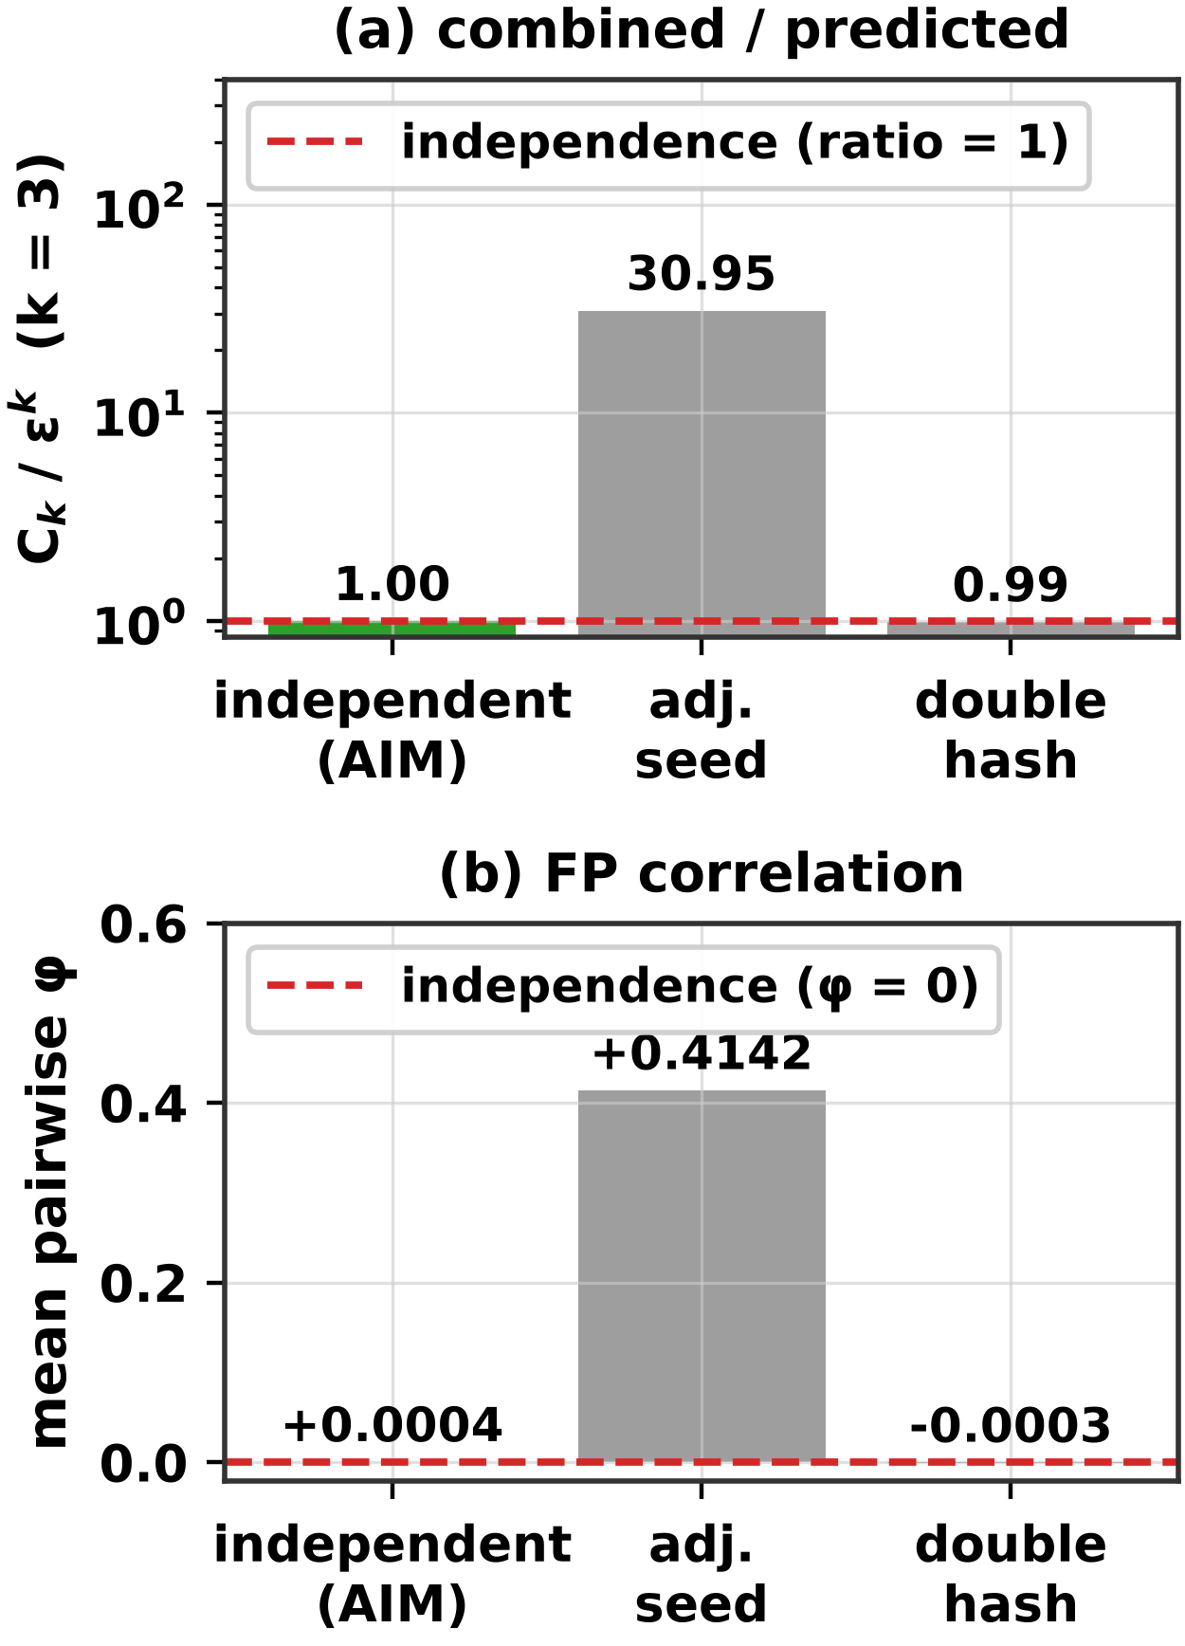
Şekil 4. Üç hash kurulumunun bağımsızlık açısından karşılaştırılması: (a) gözlenen birleşik yanlış pozitif oranının bağımsızlık öngörüsüne bölümü (k = 3; beklenen değer 1), (b) filtre çiftleri arasındaki ortalama φ korelasyonu (beklenen değer 0). Soldaki kurulum AIM'in kullandığı tasarımdır.
AIM'in kullandığı bağımsız kurulumda gözlenen birleşik oran, bağımsızlık öngörüsüyle ölçüm hassasiyeti içinde örtüşmekte ve ikili φ katsayıları sıfırdan ayırt edilememektedir; çift hashleme de aynı davranışı göstermektedir. Ardışık tohum kısayolunda ise aynı oran otuz katın üzerine çıkmakta, ortalama φ belirgin biçimde pozitife kaymaktadır. Bu kurulumda filtreler birbirinin hatasını tekrarlamakta ve eklenen filtrelerden beklenen koruma büyük ölçüde ortadan kalkmaktadır. Etkiyi tek filtreye göre kazanç olarak ifade etmek daha açıklayıcıdır: bağımsız kurulumda üç filtre korumayı yaklaşık yetmiş beş kat iyileştirirken, kısayolda iyileşme iki katın biraz üzerinde kalmaktadır. Üç filtrenin maliyeti ödenmekte, buna karşılık neredeyse tek filtre düzeyinde koruma elde edilmektedir. Bu, çerçevenin en kritik tasarım kuralını ortaya koyan bir negatif kontroldür: koruma filtre sayısından değil, filtrelerin bağımsızlığından gelmektedir.
Tek filtre düzeyinde ölçülen yanlış pozitif oranı ile kuramsal öngörü arasındaki uyum ayrıca doğrulanmıştır: parmak izi 16 bite kadar olan tüm kurulumlarda ölçülenin öngörülene oranı 1 değerinin yüzde on bandı içinde kalmıştır. Bu bant, bağıntının uygulamada da geçerli olduğunu göstermektedir. Daha güçlü parmak izlerinde ise ölçümün kendisi değil, ölçülebilirlik sınırı devreye girer: işletim ayarında milyonlarca sorgu boyunca tek bir yanlış pozitif olay dahi gözlenmemiştir. Bu sonuç kuramın başarısızlığı değil, olayın beklenen sıklığının gözlem bütçesinin çok altında kalmasıdır. Bu nedenle işletim ayarına ait birleşik oranlar ölçülmüş değil dışdeğerlenmiş sonuçlar olarak raporlanmakta, bağımsızlık ise ölçümün mümkün olduğu zayıflatılmış kurulumda sınanmaktadır.
C. Doğrulama Gecikmesi ve Ağ Turu Maliyeti
İkinci ve üçüncü iddialar doğrulamanın maliyetiyle ilgilidir: iki aşamalı doğrulamanın riski yönetebilmesi lokal yolun ucuz olmasına, merkez bağımsızlığı ise lokal yolun hiçbir ağ turu gerektirmemesine bağlıdır. Bu bölüm her iki noktayı da doğrulama yolunun maliyeti ve gerektirdiği ağ turu sayısı üzerinden ele almaktadır. Şekil 5 doğrulama yollarının maliyetini iki ayrı görünümde vermektedir: ölçülen taban maliyetler ve ağ turlarının eklendiği toplam gecikme projeksiyonu.
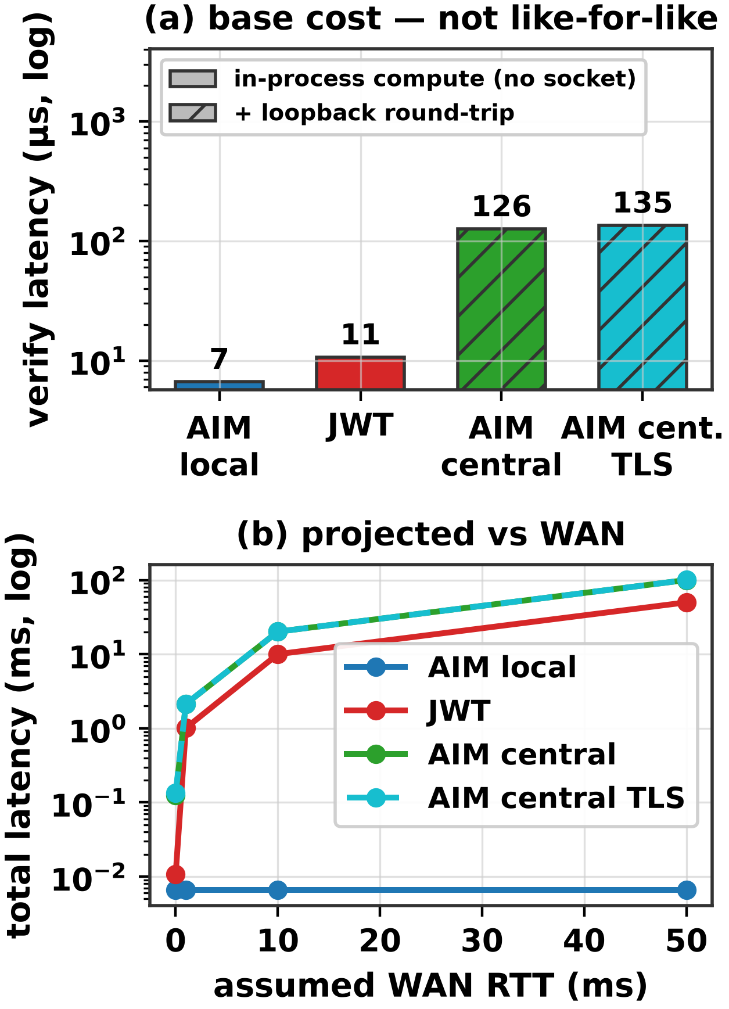
Şekil 5. Doğrulama maliyeti: (a) ölçülen taban maliyetler; taralı sütunlar gerçek bir soket turunu içerir, düz sütunlar yalnızca süreç içi hesaplamadır, (b) ağ turu sayısına göre toplam gecikme projeksiyonu.
Şekil 5(a)'daki taban değerler aynı türden ölçümler değildir ve bu ayrım açıkça belirtilmelidir. Lokal AIM doğrulaması bellek içi bir çağrıdır ve hiçbir ağ işlemi içermez. JWT karşılaştırma sistemi süreç içinde çalıştırıldığından, onun için raporlanan süre yalnızca imza doğrulama ile iptal listesi denetiminin hesaplama maliyetidir; bu yol bir soket üzerinden ölçülmemiştir. Merkezi AIM doğrulaması ise gerçek bir bağlantı üzerinden ölçülmüş, dolayısıyla taşıma maliyetini de içermektedir. Bu nedenle taban sütunlarının doğrudan karşılaştırılması yanıltıcıdır: merkezi AIM ile JWT arasındaki farkın önemli bir kısmı algoritmik değil, JWT'nin ağ üzerinden ölçülmemiş olmasından kaynaklanır. Karşılaştırmanın anlamlı olduğu düzlem, aşağıda ele alınan ağ turu sayısıdır.
Yolları ayıran asıl değişken ağ turu sayısıdır: lokal yol 0, JWT 1, merkezi AIM ise 2 tur gerektirir. Merkezi AIM'in iki tur kullanmasının nedeni kimlik ispatının challenge-response ile yapılmasıdır; bu, gizli anahtarın ağ üzerinden geçmemesi karşılığında ödenen bedeldir. Söz konusu yol sıcak yol olmadığından, seyrek kullanılan bir fallback için bu maliyet kabul edilebilir düzeydedir. Şekil 5(b) bir ağ benzetimi değil, bir projeksiyondur: ölçülen taban maliyete, yolun gerektirdiği tur sayısı ile varsayılan tur süresinin çarpımı eklenmektedir. Gecikmenin turlar boyunca doğrusal biçimde toplandığı, bant genişliği ve paket kaybının belirleyici olmadığı varsayılmıştır. Kıtalararası bir dağıtımı temsil eden 50 ms'lik tur süresinde lokal doğrulama mikrosaniye düzeyinde sabit kalırken, bir tur gerektiren yol on milisaniyeler, iki tur gerektiren yol ise yüz milisaniye mertebesine çıkmaktadır. Bu düzlemde taban farkları görünmez hale gelir ve sıralamayı yalnızca tur sayısı belirler. TLS'li ve TLS'siz merkezi yollar bu projeksiyonda birbirine paralel ve birbirine çok yakın sonuçlar vermiş, eğrileri büyük ölçüde çakışmıştır; TLS'in kalıcı bağlantı üzerindeki doğrulama başına ek maliyeti düşük kalmakta, el sıkışma maliyeti ise bir kereye mahsus olduğundan kalıcı bağlantı modunun gerekçesini oluşturmaktadır.
D. Çoklu Filtrenin Bellek Maliyeti ve Dayanıklılık
Bulgular çerçevenin taşıyıcı iddialarını desteklemekle birlikte, çoklu filtre mimarisinin bedelsiz olmadığını da göstermektedir. Bu bedel bellekte ortaya çıkar. Kısa ve orta uzunluktaki parmak izlerinde, k filtreyi paralel çalıştırmak eşit korumalı tek bir filtreden yaklaşık beşte bir oranında daha pahalıdır; dolayısıyla bellek verimliliği mimarinin gerekçesini oluşturmamaktadır ve bu husus açıkça kaydedilmelidir. Ancak aradaki fark parmak izi uzadıkça hızla kapanmakta, önerilen işletim ayarında yüzde onun altına inmektedir. Daha önemlisi, aynı korumayı tek bir filtreyle sağlamak bu ayarda uygulanabilir olmaktan çıkar: gereken parmak izi uzunluğu, tek bir filtrede kullanılabilir genişliğin üzerine çıkmaktadır. Yani işletim ayarında tek filtreli bir eşdeğer bulunmamaktadır.
Çoklu filtrenin asıl gerekçesi, korumanın tek bir yapıda toplanmamış olmasında ortaya çıkmaktadır. Bir saldırganın k filtreden bir bölümünü etkisiz kılabildiği varsayıldığında, saldırı başarısı yenilen her filtreyle birlikte yaklaşık bir büyüklük mertebesi artmaktadır. k = 3 için ölçülen eğri bunu somutlaştırır: hiçbir filtre yenilmediğinde başarı binde iki mertebesindeyken, bir filtre yenildiğinde yüzde bir, iki filtre yenildiğinde yüzde on düzeyine çıkmakta ve ancak üç filtrenin tamamı yenildiğinde koruma bütünüyle ortadan kalkmaktadır. Tek filtreli bir tasarımda bu kademe yoktur; filtre yenildiği anda koruma tamamen kaybolur. Dolayısıyla çoklu filtre mimarisinin gerekçesi yer verimliliği değil, korumanın kademeli olarak bozulması ve saldırganın başarılı olabilmek için bağımsız filtrelerin tümünü aynı anda yenmek zorunda kalmasıdır.
E. Karşılaştırmalı Özet
Tablo 1, AIM ile merkezi bir kimlik otoritesinin aynı iş yükü altında ölçülen başlıca büyüklüklerini bir arada sunmaktadır. AIM'in avantajı tek bir ölçütte değil, ölçütler arasındaki dengede ortaya çıkar: lokal yol merkez bağımlılığını ve ağ turunu ortadan kaldırırken, merkezi yol tek turlu token doğrulamasından pahalıdır ve olasılıksal doğrulama, kesin token doğrulamasında bulunmayan bir riski taşımaktadır.
Tablo 1. AIM ile merkezi bir kimlik otoritesinin aynı iş yükü altında karşılaştırması.
Ölçüt | AIM | JWT
Lokal doğrulama | mikrosaniye düzeyi, ağ turu yok | yok (merkez zorunlu)
Merkezi doğrulama | 2 ağ turu (challenge-response) | 1 ağ turu
Yanlış pozitif modeli | ε^{k} (k filtrenin ortak oyu) | yok (kesin token)
Merkez bağımlılığı | yalnızca kritik işlemde | her doğrulamada

Discussion and Conclusion
LLM tabanlı otonom AI ajanlarının hızla yaygınlaşması, güvenilir bir kimlik doğrulama altyapısının eksikliğini belirgin hâle getirmiştir. Endüstri araştırmaları kuruluşların büyük çoğunluğunun ajan faaliyetini insan faaliyetinden ayırt edemediğini ortaya koymakta [5], [6]; API anahtarları, OAuth ve JWT gibi mevcut mekanizmalar ise her doğrulamada merkeze bağımlılık ve ajan-ajan doğrulama için standart mekanizma eksikliği gibi mimari yetersizlikler taşımaktadır.
Bu boşluğu doldurmak amacıyla Agent Identity Manager (AIM) çerçevesi önerilmiş ve kritik bileşenleri fizibilite testleriyle sınanmıştır. Çerçevenin üç tasarım ilkesi bu testlerle desteklenmiştir: (i) çoklu cuckoo filtre mimarisiyle yanlış pozitif oranının ε^{k} düzeyine azaltılması, (ii) iki aşamalı doğrulama ile olasılıksal riskin yönetilmesi, (iii) filtre kopyalarının dağıtılmasıyla kayıt ve iptal durumu sorgusunun merkeze bağımlı olmaktan çıkarılması. Bağımsızlık varsayımı sağlandığında birleşik oran ε^{k} öngörüsüyle örtüşmekte, lokal doğrulama ağ turu gerektirmeden mikrosaniye düzeyinde tamamlanmaktadır. Bu tasarım, Çekiş ve ark. [13] tarafından önerilen dağıtık doğrulama vizyonunu AI ajan ekosistemine taşırken Medury ve ark. [14] tarafından gösterilen çoklu filtre yaklaşımından yararlanmaktadır.
Bulgular mimarinin sınırlarını da ortaya koymaktadır. Çoklu filtre yapısı kısa parmak izlerinde eşit korumalı tek bir filtreden daha pahalıya mal olmakta, ancak önerilen işletim ayarında aynı korumayı tek filtreyle sağlamak uygulanabilir olmaktan çıkmaktadır; gerekçe her hâlükârda yer verimliliği değil, korumanın kademeli bozulması ve çevrimdışı aramaya direnç sağlamasıdır. Merkezi doğrulama yolu challenge-response nedeniyle iki ağ turu gerektirdiğinden tek turlu token doğrulamasından pahalıdır; bu, söz konusu yol seyrek kullanılan bir fallback olduğu sürece kabul edilebilir bir bedeldir.
Testler, LLM tabanlı gerçek otonom ajanlar üzerinde değil, kimlik doğrulama katmanının gördüğü kimlik yapıları üzerinde yürütülmüştür. Doğrulama maliyetinin gerçek bir ajan iş akışı içindeki payı devam eden çalışmada ele alınacaktır.

Ongoing and Future Work
Bu çalışmanın devamı, AIM'i sentetik kimlikler üzerinde ölçülen bir katman olmaktan çıkarıp gerçek çok-ajanlı sistemlerin içine yerleştirmeyi hedeflemektedir. Yürütülmekte olan ikinci aşamada AIM, ajan runtime'ına gömülen bir yazılım geliştirme kiti olarak kurgulanmaktadır: ajan başlatılırken kimliğini alır, iptal bildirimlerine abone olur ve başka bir ajandan gelen her mesajı işlemeden önce karşı tarafı doğrular. Çerçevenin yaygın çok-ajanlı geliştirme ortamlarıyla bütünleştirilmesi, mevcut değerlendirmenin yanıtlayamadığı bir soruyu ölçülebilir kılacaktır: doğrulama maliyetinin bir ajan görevinin toplam süresi içindeki payı nedir?
Güvenlik açısından en kritik hedef, kimliğin çalışan ajana bağlanmasıdır. Mevcut tasarımda bir kimlik ve anahtar çifti belirli bir çalışan ajan örneğine bağlı değildir; anahtarı ele geçiren taraf o kimliğe bürünebilir. Bu boşluğun TPM veya secure enclave gibi donanım güvenlik modülleri üzerinden yapılan çalışma zamanı doğrulaması (attestation), kısa ömürlü kimlikler ve çalışma zamanı imzası ile kapatılması hedeflenmektedir.
Son olarak test düzeneği gerçek ajan yükü altında genişletilecektir: çok-ajanlı bir iş akışında iptal sonrası kabul süresini veren hayalet penceresi analizi, iptal maliyetinin ölçekle değişimi, gerçek katılım-ayrılma desenleri altındaki senkronizasyon maliyeti ve ele geçirilmiş bir ajanın üretilmiş kimliklerle erişmeye çalıştığı saldırı senaryoları bu kapsamda ele alınacaktır. Daha uzun vadede çok boyutlu filtre doğrulaması, merkezi sunucunun federe ya da merkeziyetsiz bir yapıya evrilmesi ve sıfır bilgi ispatı entegrasyonu araştırma ekseninde yer almaktadır. Bu doğrultuda AIM, çoklu ajan ekosistemlerinde kimlik doğrulama altyapısının olgunlaşması için deneysel olarak temellendirilmiş bir başlangıç noktası sunmaktadır.

References
[1] LangChain, "LangChain: Build context-aware reasoning applications," 2024. [Online]. Available: https://www.langchain.com
[2] Q. Wu et al., "AutoGen: Enabling next-gen LLM applications via multi-agent conversation," arXiv:2308.08155, 2023.
[3] CrewAI, "CrewAI: Framework for orchestrating role-playing autonomous AI agents," 2024. [Online]. Available: https://www.crewai.com
[4] Gartner, Inc., "Gartner predicts 40% of enterprise apps will feature task-specific AI agents by 2026, up from less than 5% in 2025," Press Release, August 26, 2025.
[5] Cloud Security Alliance, "The identity and access gaps in the age of autonomous AI," Survey Report, commissioned by Aembit, March 2026.
[6] Cloud Security Alliance, "Securing autonomous AI agents," Survey Report, commissioned by Strata Identity, February 2026.
[7] J. Benaloh and M. de Mare, "One-way accumulators: A decentralized alternative to digital signatures," in Proc. EUROCRYPT '93, Springer LNCS, vol. 765, 1993, pp. 274–285.
[8] İ. Özçelik and A. Skjellum, "CryptoRevocate: A cryptographic accumulator based distributed certificate revocation list," in Proc. 11th IEEE CCWC, 2021, pp. 865–872.
[9] J. Camenisch and A. Lysyanskaya, "Dynamic accumulators and application to efficient revocation of anonymous credentials," in Proc. CRYPTO 2002, Springer LNCS, vol. 2442, 2002, pp. 61–76.
[10] V. Koutsonikola and A. Vakali, "LDAP: Framework, practices, and trends," IEEE Internet Comput., vol. 8, no. 5, pp. 66–72, 2004.
[11] D. Fett, R. Küsters, and G. Schmitz, "The web SSO standard OpenID Connect: In-depth formal security analysis and security guidelines," in Proc. IEEE 30th CSF, 2017, pp. 189–202.
[12] S. Goldberg et al., "RADIUS/UDP considered harmful," in Proc. 33rd USENIX Security, 2024, pp. 7429–7446.
[13] İ. K. Çekiş, A. Toros, V. Yiğit, and İ. Özçelik, "Edge authentication using a cryptographic accumulator," in Proc. 2025 9th Int. Symp. on Multidisciplinary Studies and Innovative Technologies (ISMSIT), IEEE, 2025, pp. 1–5.
[14] S. Medury, A. Altarawneh, and A. Skjellum, "Design and evaluation of cascading cuckoo filters for zero-false-positive membership services," in Proc. 11th IEEE CCWC, 2021, pp. 1061–1065.
[15] B. Fan, D. G. Andersen, M. Kaminsky, and M. D. Mitzenmacher, "Cuckoo filter: Practically better than Bloom," in Proc. 10th ACM CoNEXT, 2014, pp. 75–88.
[16] A. Chan et al., "Visibility into AI agents," in Proc. ACM FAccT '24, 2024, pp. 958–973.
[17] A. Chan et al., "IDs for AI systems," arXiv:2406.12137, 2024.
[18] S. Rodriguez Garzon et al., "AI agents with decentralized identifiers and verifiable credentials," arXiv:2511.02841, 2025.
[19] H. Karthikeyan et al., "AgentCrypt: Advancing privacy and secure computation in AI agent collaboration," in Proc. NeurIPS, 2025.
[20] OWASP, "Top 10 for Agentic Applications 2026," December 2025. [Online]. Available: https://genai.owasp.org
[21] R. Galluzzo, B. Fisher, H. Booth, and J. Roberts, "Accelerating the adoption of software and AI agent identity and authorization," NIST NCCoE Concept Paper, February 2026.
[22] Microsoft, "Agent Governance Toolkit," GitHub, MIT License, April 2026. [Online]. Available: https://github.com/microsoft/agent-governance-toolkit
[23] Y. Ren, X. Liu, Q. Wu, L. Wang, and W. Zhang, "Cryptographic accumulator and its application: A survey," Security and Communication Networks, vol. 2022, Article 5429195, 2022.
[24] İ. Özçelik, S. Medury, J. Broaddus, and A. Skjellum, "An overview of cryptographic accumulators," in Proc. 18th Int. Conf. on Security and Cryptography (SECRYPT), 2021, pp. 661–668.
[25] M. Loporchio, A. Bernasconi, D. Di Francesco Maesa, and L. Ricci, "A survey of set accumulators for blockchain systems," Computer Science Review, vol. 49, Article 100570, 2023.
[26] DA³4FL authors, "DA³4FL: A robust dynamic accumulator-based authentication and key agreement with preserving model training data integrity for federated learning," Nature Scientific Reports, Article s41598-025-33685-1, 2025.
[27] J. Cui, J. Zhang, H. Zhong, and Y. Xu, "SPACF: A secure privacy-preserving authentication scheme for VANET with cuckoo filter," IEEE Trans. Veh. Technol., vol. 66, no. 11, pp. 10283–10295, 2017.
[28] Li et al., "Improving efficiency of pseudonym revocation in VANET using cuckoo filter," in Proc. IEEE Conf., 2020.
[29] C. Xenakis et al., "Lightweight and space-efficient vehicle authentication based on cuckoo filter," in Proc. IEEE Conf., 2020.
[30] S. S. Moni and D. Gupta, "Secure and efficient privacy-preserving authentication scheme using cuckoo filter in remote patient monitoring network," in Proc. IEEE TPS-ISA, 2022, pp. 208–216.
[31] N. Fazio and A. Nicolosi, "Cryptographic accumulators: Definitions, constructions and applications," Technical Report, New York University, 2002.
[32] A. Kumar, P. Lafourcade, and C. Lauradoux, "Performances of cryptographic accumulators," in Proc. 39th Annual IEEE Conf. on Local Computer Networks, 2014, pp. 366–369.
[33] B. H. Bloom, "Space/time trade-offs in hash coding with allowable errors," Communications of the ACM, vol. 13, no. 7, pp. 422–426, 1970.
[34] C. Tartary, S. Zhou, D. Lin, H. Wang, and J. Pieprzyk, "Analysis of bilinear pairing-based accumulator for identity escrowing," IET Information Security, vol. 2, no. 4, pp. 99–107, 2008.
[35] R. C. Merkle, "A certified digital signature," in Proc. Conf. on the Theory and Application of Cryptology, 1989, pp. 218–238.
[36] J. Li, N. Li, and R. Xue, "Universal accumulators with efficient nonmembership proofs," in Proc. ACNS, 2007, pp. 253–269.
[37] SailPoint, "AI agents: The new attack surface. A global survey of security, IT professionals and executives," Research Report, May 2025.

